T.P. NRO. 11 : L’IMPARFAIT
CURSO: 5TO AÑO TURNO: MAÑANA Y TARDE

On utilise l’imparfait pour exprimer des actions passées qui peuvent se maintenir pendant le temps. (El imparfait/ imperfecto se utiliza en francés para expresar acciones pasadas que pueden continuar en el tiempo).

FORMATION:
Pour former l’imparfair on doit conserver le radical de la 1ère. personne au pluriel (Nous) au présent et changer les terminaisons en utilisant les terminaisons de l’imparfait:ais,ais,ait,ions,iez aient. (Para formar el imperfecto se debe conservar el radical de la 1ra persona plural(NOUS) del presente, o sea quitar la terminación ons y aumentar las terminaciones del imperfecto:ais, ais, ait, ions, iez, aient).

Ejemplo: Nous parlons ------------------ je parlais, tu parlais, il parlait, nous parlions, vous parliez, ils parlaient.

ATTENTION!!!
“ÊTRE” se utiliza el radical ét…(2da pers plural).
J’ étais, tu étais,il était, nous étions, vous étiez, ils étaient.

CASOS PARTICULARES:
1- Los verbos terminados en “ger”.Ejemplo: manger,nager. Agregar una “e” antes de las terminaciones que empiecen con “a”.
Je nageais, tu nageais, il nageait, nous nagions,vous nagiez, ils nageaient.
2- Los verbos terminados en “cer”.Ejemple: commencer, prononcer.Escribir “ç” en vez de “c” en las terminaciones que empiecen con “a”.
Je commençais, tu commençais, il commençait, nous commencions, vous commenciez, ils commençaient.
En estos 2 casos solo se hace por cuestiones de pronunciación.
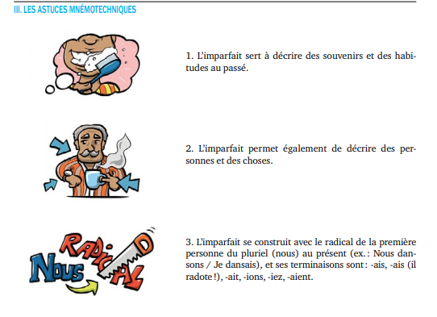
Pour travailler avec l’imparfait: Poésie Barbara!

